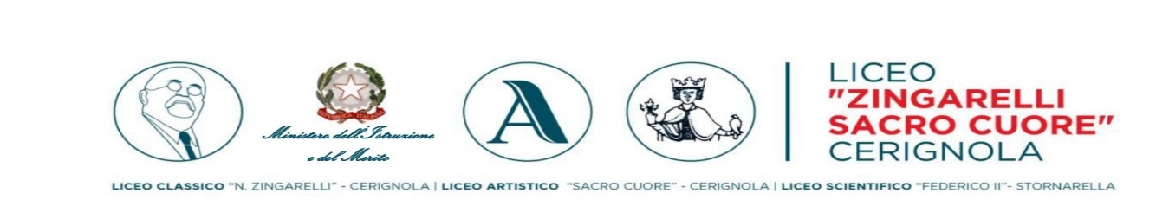
Ai Docenti
Licei Classico, Artistico e Scientifico
A Studenti e Famiglie
Licei Classico, Artistico e Scientifico
Al Direttore s.g.a
Al Sito web di Istituto
Agli Atti della scuola

OGGETTO: | “Libriamoci 2026: giornate di lettura nelle scuole” dal 16 al 21 febbraio 2026
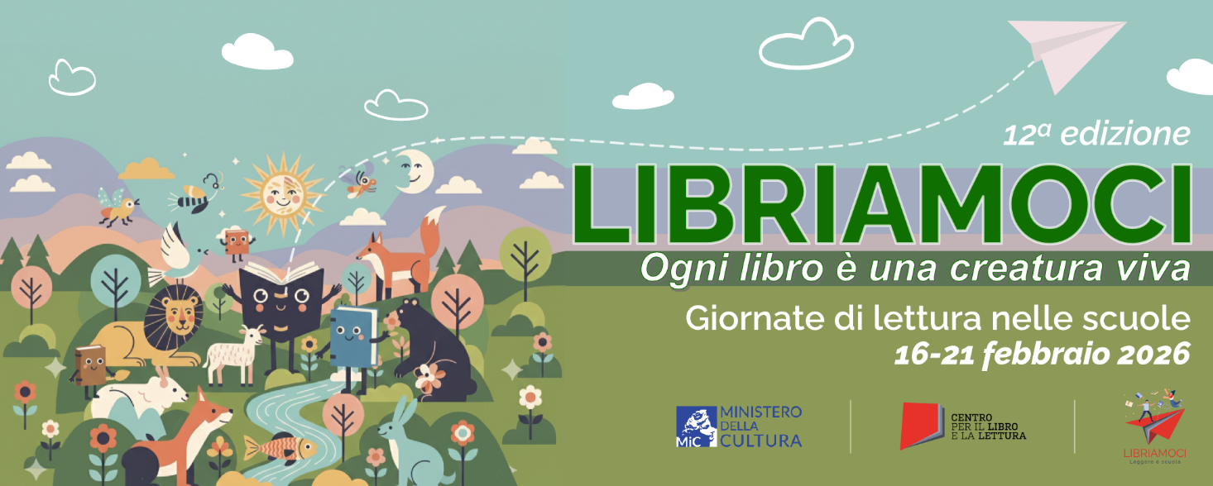
SENTITO IL DIRIGENTE SCOLASTICO

Il LICEO “ZINGARELLI SACRO CUORE” aderisce con “Biblioleggendo”, all’ iniziativa indicata in oggetto, che ben risponde all’Atto di Indirizzo al Ptof, agli obiettivi indicati nel PTOF, alle priorità individuate nel RAV e PdM, in linea con le azioni per il contrasto alla dispersione scolastica. La lettura, configurandosi come una delle best practices, è capace di esercitare una funzione rilevante di supporto al successo formativo e all’empowerment dei soggetti, come strumento che forma e affina il pensiero, modella intelligenze e ispira ideali.
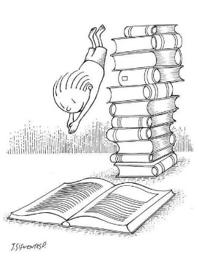
Ci siamo, dunque! È arrivata la dodicesima edizione di Libriamoci. Giornate di lettura nelle scuole che quest’anno si tiene dal 16 al 21 febbraio, quest’anno prolungata sino al 28 febbraio 2026. Il progetto, promosso dal Ministero della Cultura, attraverso il Centro per il libro e la lettura e dal Ministero dell’Istruzione e del Merito (MIM) – Direzione generale per lo studente, l'inclusione e l’orientamento scolastico, ha da sempre l’obiettivo di accrescere e diffondere tra i più giovani l’amore per il libro e l’abitudine alla lettura, attraverso momenti di ascolto e partecipazione attiva come sfide e maratone letterarie, performance di libri viventi, gare di lettura espressiva, gare di dibattito a partire da singoli romanzi… E per avere un motivo in più per leggere tutto l’anno scolastico, torna anche “da Libriamoci al Maggio”, un vero e proprio trampolino di lancio per la creatività dell’altra storica campagna del Centro per il libro e la lettura, Il Maggio dei Libri (dal 23 aprile al 31 maggio 2026): il tema e i filoni di entrambe, infatti, anche quest’anno saranno i medesimi, nel segno di una continuità progettuale e suggerendo, quindi, la possibilità di realizzare attività che inizino a febbraio e terminino in primavera. In quest’ottica, il consueto Premio il Maggio dei Libri, per la categoria istituti scolastici, sarà conferito alle scuole che parteciperanno con attività progettuali avviate con Libriamoci e concluse durante Il Maggio dei Libri.
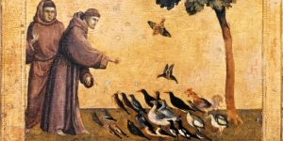
Come il Cantico delle creature di Francesco d’Assisi, che riconosce in ogni elemento del creato un fratello e una sorella, anche i libri sono creature vive: ci accompagnano in ogni fase della nostra vita, insegnandoci a riconoscere e valorizzare con gratitudine ciò che abbiamo, a vivere in armonia con gli altri e con la terra che ci ospita. Come gli animali e le piante, anche i libri respirano e parlano: ciascuno porta un messaggio, un insegnamento, un canto che attende di essere accolto. Ecco perché Ogni libro è una creatura viva è il tema scelto per la dodicesima edizione di Libriamoci. Giornate di lettura nelle scuole, un modo per imparare a vivere insieme, riconoscendo nel libro un compagno di viaggio capace di insegnarci a rispettare la natura, a capire gli altri e a costruire un futuro più giusto e condiviso. Tre i filoni tematici:

- Cantare la bellezza, dedicato alla bellezza segreta del creato e quella nascosta in noi stessi, la magia di mondi immaginari e quella del linguaggio capace di costruirli.
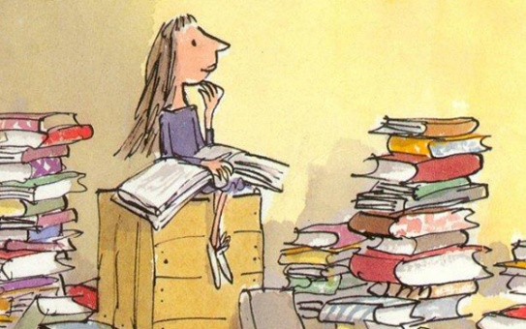
Poesie, fiabe, filastrocche, racconti fantastici e illustrati, cantano la bellezza segreta del creato e quella nascosta in noi stessi, la magia di mondi immaginari e quella del linguaggio capace di costruirli. Insegnano a grandi e piccoli la meraviglia del linguaggio e l’ascolto della natura, tanto esteriore quanto interiore. In questo filone, spazio quindi alla poesia come canto dell’anima, alla fantasia come forma di conoscenza, all’arte come linguaggio universale che unisce.
- Creature in cammino, in cui racconti e romanzi di vite vissute o immaginate esplorano paesaggi interiori, emozioni, relazioni. Leggere è un cammino condiviso, un incontro tra creature diverse. Racconti e romanzi di vite vissute o immaginate, che esplorano paesaggi interiori, emozioni, relazioni, danno voce a personaggi e destini, quelle creature di carta che diventano amici e compagni di cammino nel nostro mondo. Questo filone è dedicato alla narrativa in ogni sua forma, per comprendere come siamo tutti parte di un unico libro, in cui ciascuna storia arricchisce e sorregge le altre. Spazio quindi a romanzi e racconti di formazione, di viaggio e avventura, storie di amicizia e scoperta che rivelano la meraviglia del mondo e di chi lo abita.
- Creature nel nostro tempo incentrato sulle sfide del presente con uno sguardo responsabile e costruttivo verso gli altri e verso l’ambiente.
Libri di divulgazione, saggi e reportage che aiutano a leggere le sfide del presente con uno sguardo responsabile e costruttivo verso gli altri e verso l’ambiente. Letture che spiegano il linguaggio e le dinamiche interne a ciò che accade intorno a noi, fondamentali per iniziare a scrivere un futuro più giusto e sostenibile.
I Docenti hanno come sempre, massima libertà nella scelta delle opere da leggere e negli argomenti da approfondire. Tutte le classi delle tre Scuole sono coinvolte. Per poter registrare le attività sul sito di Libriamoci (www.libriamoci.cepell.it) e calendarizzare tutte le iniziative, è necessario che i docenti aderenti all’iniziativa, inviino alla referente, prof.ssa Bufano, i seguenti dati:
- il titolo dell’iniziativa;
- locandina in formato jpeg
- una breve descrizione dell’attività svolta (letture, approfondimenti, dibattiti guidati) elaborata dagli studenti
- l’indicazione della data compresa nella settimana dal 16 al 21-28 febbraio 2026;
- Classe, numero alunni partecipanti e fascia di età;
- modalità di svolgimento, in presenza e/o online (ogni docente provvederà a trasmettere ai propri alunni su Moodle il link degli incontri se svolti sulla piattaforma Zoom);
- bibliografia di riferimento.
Considerato il valore didattico-formativo dell’iniziativa promossa dal MIM, dal Ministero della Cultura e sostenuta dal Dipartimento per il sistema educativo di istruzione e formazione e Direzione generale per lo studente, l’inclusione, l’orientamento e il contrasto alla dispersione scolastica, l'attività certifica n. 5 ore di PCTO e 3 ore di Orientamento, purchè si segua, per la realizzazione della stessa, il seguente iter:

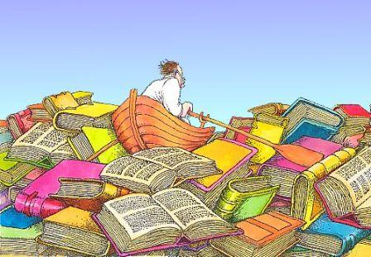
- percorso di lettura (titolo dell’attività; indicazione dei testi letti e della bibliografia di riferimento)
- preparazione dell’attività (project work);
- sviluppo: ambiente di apprendimento creativo;
- produzione finale con ricaduta didattica e autoconsapevolezza metacognitiva sulle proprie capacità di apprendimento (perché abbiamo fatto questo lavoro? Che cosa abbiamo appreso da quest’esperienza? Che senso ha avuto per il mio percorso di studi?) così da generare domande e stimolare riflessioni verso nuove strategie.
- perseguimento delle competenze indicate nel curricolo d’Istituto con un approccio particolare volto alla risoluzione dei problemi (problem solving) e contemporaneamente alla consapevolezza di ciò che lo studente fa e di come lo fa.
Inoltre, il percorso scelto dovrà riguardare in chiave trasversale, sia la dimensione curriculare, che la dimensione esperienziale e la dimensione orientativa, il tutto integrato in un percorso unitario.

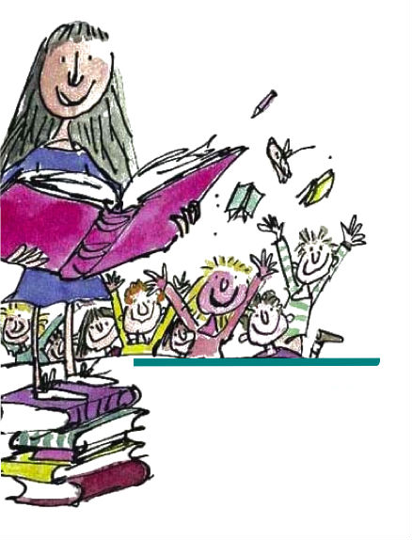
ALLORA, CI SIAMO?
PRONTI, LEGGIAMO…VIAAAAAA!

Prof.ssa Mariangela Bufano
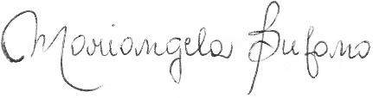
Referente progetto Biblioleggendo

